Unsere schöne St. Martinsfeier
in der Prot. Kirche Winnweiler
am 11.11.2024
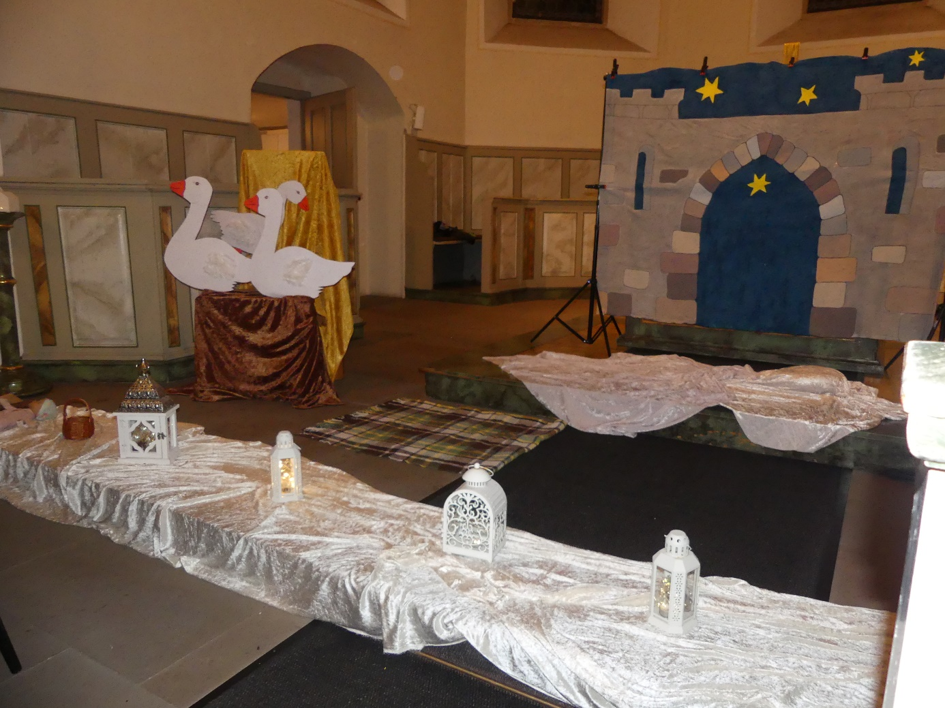
Am Abend, bei Anbruch der Dunkelheit, haben sich die Kinder mit ihren Eltern, Geschwisterkindern und Erziehern auf dem Hof der Kita getroffen und sind gemeinsam mit Laternen zur Prot. Kirche gelaufen.
In der Kirche feierten wir St. Martin im Gottesdienst mit Pfarrer Schmidt. Wir haben die Martins-Lieder gesungen und ein Martinsspiel zur St. Martins-Legende angesehen, das einige Kita-Kinder vor einer schönen Kulisse aufgeführt haben.
Wir wollen jeden mit der Botschaft der Nächstenliebe, einander Gutes tun, guten Umgang miteinander, teilen, Hilfsbereitschaft, füreinander da sein, erreichen. St. Martin können wir alle uns auch heutzutage zum Vorbild nehmen, denn von ihm können wir viel lernen.
Immer wenn andere Menschen in Not sind und Hilfe brauchen, sollten wir nicht wegsehen oder vorbeilaufen, sondern ihnen zur Seite stehen und helfen.
Diese Botschaft haben auch einige Eltern in ihren Fürbitten verdeutlicht. Auch Pfarrer Schmidt hat das Thema „Teilen“ in seiner Predigt vermittelt und die Kinder gefragt, wie sie helfen können.
Zum Schluss haben wir gemeinsam ein Gebet gesprochen und Pfarrer Schmidt hat uns den Segen auf unseren Weg mitgegeben.
Am Ende unseres Gottesdienstes gab es traditionell für jedes Kind eine Martinsbrezel.
Die Kinder haben entschieden die Kollekte des Gottesdienstes zu spenden. Wir möchten uns ganz herzlich für die großzügige Spende in Höhe von 223 € bedanken.
Nach unserer Feier haben die Kinder Folgendes geäußert:
Jordyn: „Mir hat’s so Spaß gemacht, was wir gespielt haben.“

Lilly: „Mir hat’s Spaß gemacht, dass ich den Mantel teilen durfte und ich den St. Martin spielen durfte. Mir hat’s auch Spaß gemacht, dass wir die Martins-Lieder gesungen haben und dass die anderen Kinder, die nicht dabei waren, mitsingen durften.“

Amilia: „Mir hat’s Spaß gemacht, dass wir den St. Martin suchen durften.“

Emma: „Es war schön, dass ich St. Martin gesungen habe. Es war schön, dass ich mit meiner Laterne gelaufen bin und es war schön, dass ich mitsingen durfte.“

Frieda: „Mir hat’s Spaß gemacht, dass ich mitsingen durfte und meine Freunde mitgesungen haben. Mir hat’s Spaß gemacht mit meiner Laterne zu laufen.“

Maja: „Mir hat alles Spaß gemacht.“

Leni: „Mir hat’s Spaß gemacht, dass ich mit meiner Laterne laufen konnte und dass wir alle gesungen haben.“

Oskar: „Mir hat das Martinsspiel gefallen.“

Johannes G.: „Ich fand am tollsten, dass ich mitgemacht habe und der Harald auch.“

Lena: „Mir haben die Lieder gut gefallen.“

